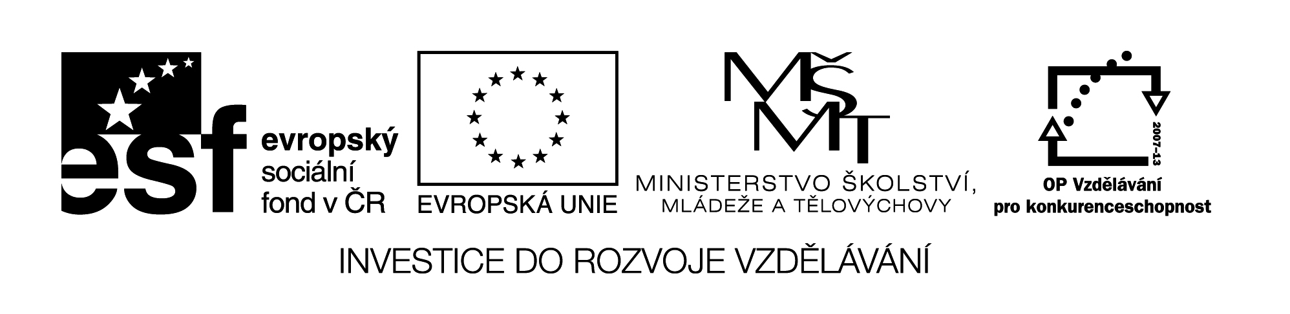

**Název školy:** Střední průmyslová škola, Ostrava - Vítkovice, příspěvková organizace

**Autor:** Mgr. Lenka Hrušková

**Datum:** 16. 5. 2012

**Název:** VY_32_INOVACE_5.2.4

**Číslo projektu:** CZ.1.07/1.5.00/34.0125

**Téma:** Rysy prózy s tématem 1. světové války – pracovní list (E. M. Remarque)

**Anotace:** Pracovní list slouží k seznámení s dílem E. M. Remarqua. Studenti si zároveň osvojí několik literárních pojmů.

Testové úlohy a cvičení jsou autorsky vytvořeny přímo pro učební materiál.

**ERICH MARIA REMARQUE: Na západní frontě klid**

(…) Je podzim. Někdejších lidí zde už mnoho není. Jsem tu poslední ze sedmi z naší třídy.   
Kdekdo mluví o míru a příměří. Všichni čekají. Skončí-li to zase zklamáním, všechno se zhroutí, naděje jsou příliš silné, nedají se odklidit bez výbuchu. Nebudeme-li mít mír, budeme mít revoluci.   
Mám čtrnáct dní volna, protože jsem se trochu nalokal plynu. Celý den sedím v malé zahrádce na slunci. Příměří bude co nevidět, i já už v to věřím. A potom pojedeme domů.   
Zde mé myšlenky váznou a ne a nechtějí dál. Co mě neodolatelnou přesilou přitahuje a očekává, jsou pocity. Je to lačná touha po životě, je to pocit domova, je to krev, je to opojení z představy: jsem zachráněn. Ale nejsou to cíle.   
Kdybychom se byli vrátili domů v šestnáctém roce, byli bychom z bolesti a síly našich prožitků rozpoutali vichřici. Vrátíme-li se nyní, vrátíme se unavení, rozpadlí, vyhořelí, z kořenů vyvrácení a bez naděje. Už se nedokážeme vpravit do života. Vyznat se v životě.   
Také nám nebudou rozumět – neboť před námi roste pokolení, které sice strávilo ta léta zde spolu s námi, jež však předtím už mělo postel a povolání a vrátí se do svých starých pozic, v nichž na válku zapomene – a za námi roste pokolení podobné nám, jací jsme bývali, a to nám bude cizí a odsune nás stranou. Jsme zbyteční sobě samým, porosteme, někteří se přizpůsobí, někteří se podvolí a mnozí budou bezradní – léta se rozutekou a nakonec zahyneme.   
Ale je také docela možné, že všechno, co si myslím, je jenom melancholie a smutná bezradnost, poprašek, jejž vítr odfoukne, jen co zase stanu pod topoly a budu naslouchat jejich šumění. Není myslitelné, že je veta po tom měkkém, co zneklidňovalo naši krev, že zmizelo to neurčité, ohromující, nadcházející, budoucnost o tisíci tvářích, ta melodie ze snů a knih, šelest a předtucha žen, není přece možné, aby to všechno zaniklo v bubnové palbě, v zoufalství a v bordelech pro mužstvo.   
Stromy zde svítí pestře a zlatě, jeřabiny se rdí v listoví, silnice bíle ubíhají k obzoru a kantýny hučí mírovými pověstmi jak úly.   
Povstávám.   
Jsem velmi klidný. Nechť si přijdou měsíce a léta, nic mi už nevezmou, už nic mi vzít nemohou. Jsem tak sám a tak prostý všech očekávání, že jim bez bázně mohu hledět vstříc. Ještě je v mých rukou a očích život, jenž mě pronesl těmi léty. Zda jsem ho překonal - to nevím. Ale pokud tu je, dotud si bude hledat cestu, ať to, co ve mně říká „já“, bude či nebude chtít. (…)

1. Kdo je vypravěčem příběhu?
2. Proč považuje hlavní hrdina svou generaci za „ztracenou“?
3. V jakém citovém rozpoložení zachycuje ukázka hlavního hrdinu? O čem přemýšlí?
4. Najděte v textu kontrast.
5. Připomeňte okolnosti vzniku a průběh 1. světové války. Kdo proti sobě bojoval? Na jaké straně stáli čeští vojáci?